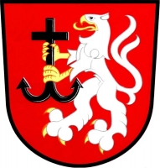**Obec Domaželice**

**ROZLOUČENÍ S PRÁZDNINAMI**

**!!! Změna !!!**

Z důvodu nepříznivého počasí bude akce na výletišti Orlák probíhat

**v sobotu28.8.2021 i v neděli 29.8.2021 od 14.00 hodin**.

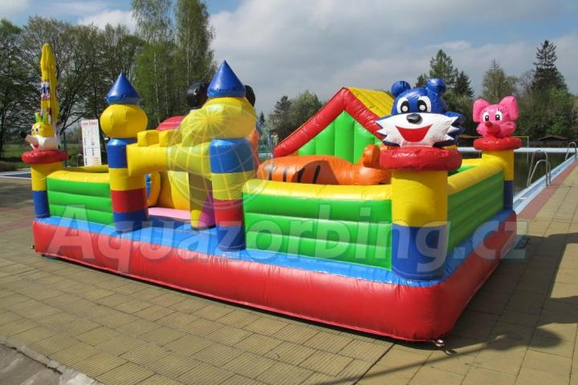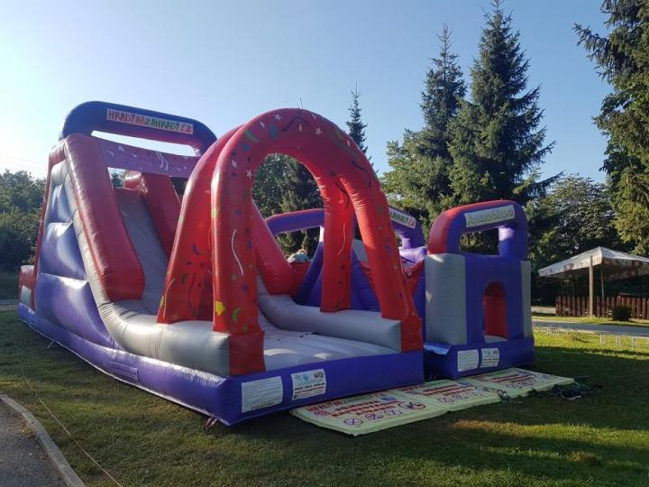

**Nafukovací atrakce budou v provozu oba dva dny.**

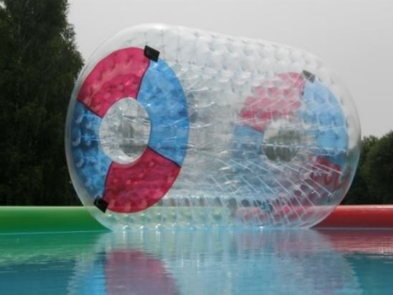

**Prosíme o sdílení této informace.**